1．已知四边形ABCD是一菱形，则下列等式中成立的是( )．
A.AB＋BC＝CA B．AB＋AC＝BC
C.AC＋BA＝AD D．AC＋AD＝DC
解析 对于A，AB＋BC＝AC≠CA；对于B，AB＋AC≠BC；对于C，AC＋BA＝BA＋AC＝BC，又AD＝BC，
∴AC＋BA＝AD；对于D，AC＋AD≠DC.
答案 C
2．在四边形ABCD中，AC＝AB＋AD，则四边形ABCD一定为( )．
A．矩形 B．菱形
C．正方形 D．平行四边形
解析 由AC＝AB＋AD以及向量加法的平行四边形法则知四边形ABCD是平行四边形．
答案 D
3．已知△ABC的三个顶点A、B、C及平面内一点P，满足PA＋PB＝PC，下列结论中正确的是( )．
A．点P在△ABC的内部
B．点P在△ABC的边AB上
C．点P在AB边所在的直线上
D．点P在△ABC的外部
解析 由于PA＋PB＝PC，故四边形PACB为平行四边形，因此点P一定在△ABC的外部．
答案 D
4．设|a|＝8，|b|＝12，则|a＋b|的最大值与最小值分别为________．
解析 当a与b共线同向时，|a＋b|_{max}＝20；当a与b共线反向时，|a＋b|_{min}＝4.
答案 20,4
5．已知|OA|＝|OB|＝1，且∠AOB＝60°，则|OA＋OB|＝________.
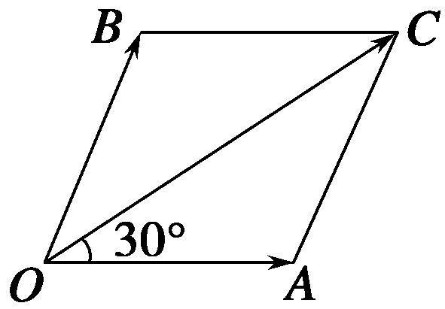
解析 如图所示，OA＋OB＝OC，
|OA＋OB|＝|OC|，
在△OAC中，∠AOC＝30°，
|OA|＝|AC|＝1，∴|OC|＝.
答案
6．若a表示“向东走8 km”，b表示“向北走8 km”，则|a＋b|＝________，a＋b的方向是________．
解析 由题意知a与b垂直，故|a＋b|＝＝＝8，a＋b的方向是东偏北45°，即东北方向．
答案 8 km 东北方向

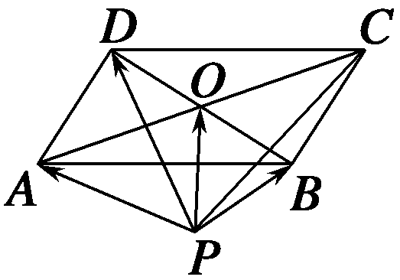
7．如图，平行四边形ABCD中，对角线AC与BD交于O点，P为平面内任意一点．
求证：PA＋PB＋PC＋PD＝4PO.
证明 ∵PA＋PB＋PC＋PD
＝PO＋OA＋PO＋OB＋PO＋OC＋PO＋OD
＝4PO＋(OA＋OB＋OC＋OD)
＝4PO＋(OA＋OC)＋(OB＋OD)
＝4PO＋004PO.
∴PA＋PB＋PC＋PD＝4PO.

8．(2012·随州高一检测)已知O是△ABC所在平面内一点，D为BC边的中点，且2OA＋OB＋OC＝0，那么( )．
A.AO＝OD B．AO＝2OD
C.AO＝3OD D．2AO＝OD
解析 OB＋OC＝2OD，
∴2OA＋2OD＝0.∴AO＝OD.
答案 A
9．若P为△ABC的外心，且PA＋PB＝PC，则∠ACB＝________.
解析 由PA＋PB＝PC知四边形ACBP为平行四边形，又P为外心，∴四边形ACBP为菱形，且PA＝PC＝AC，∠ACP＝60°，易得∠ACB＝120°.
答案 120°
10．在水流速度为4 km/h的河中，如果要船以12 km/h的实际航速与河岸垂直行驶，求船航行速度的大小和方向．
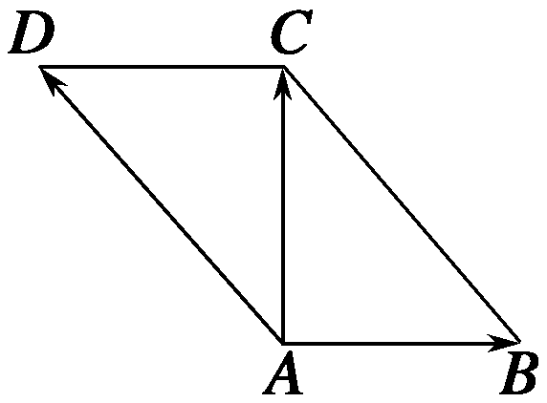
解 如图，设AB表示水流速度，则AC表示船航行的实际速度，作AD綉BC，则AD即表示船航行的速度．
因为|AB|＝4，|AC|＝12，∠CAB＝90°，所以tan∠ACB＝＝，
即∠ACB＝30°，∠CAD＝30°.
所以|AD|＝8，∠BAD＝120°.
即船航行的速度为8 km/h，方向与水流方向所成角为120°.

